신세계푸드 ‘보앤미’, 佛 초콜릿 명가 ‘발로나’와 협업…프리미엄 디저트 시장 공략
보앤미의 프렌치 제빵 기술에 발로나 초콜릿의 깊은 풍미 더한 신메뉴 10종 출시
바크슈, 비엔누아즈 등 인기 제품 재해석…맛과 식감의 조화로 디저트 애호가 공략
10월 16일부터 11월 12일까지 신세계백화점 강남점 스위트파크 팝업 및 보앤미 매장에서 판매

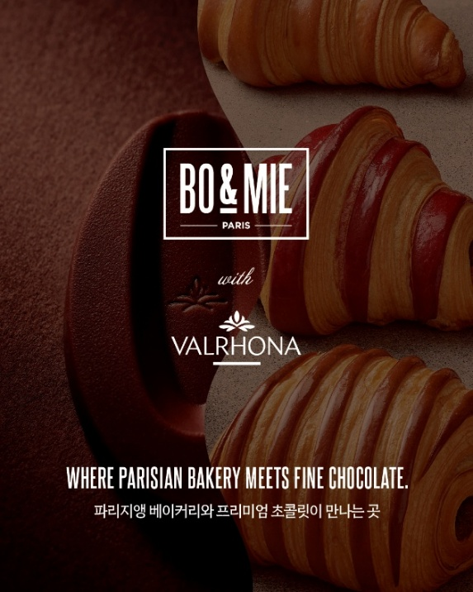

신세계푸드가 운영하는 프렌치 베이커리 ‘보앤미(BO&MIE)’가 프랑스 프리미엄 초콜릿 브랜드 ‘발로나(VALRHONA)’와 협업해 초콜릿을 테마로 한 신메뉴 10종을 선보인다.

이번 협업은 보앤미의 정통 프렌치 제빵 기술과 발로나의 초콜릿 전문성을 결합해 차별화된 베이커리·디저트를 선보이기 위해 기획됐다. 각 브랜드의 강점을 살려 익숙한 인기 제품에 새로운 맛과 식감을 더하고, 재료의 품질과 완성도 높은 맛을 중시하는 디저트 애호가들을 공략한다는 계획이다.

보앤미는 프랑스 정통 제분 기법으로 만든 건강빵부터 비엔누아즈, 바크슈 등 현대적인 감각의 디저트까지 다양한 제품으로 프렌치 베이커리의 매력을 전해 왔다. 이번에는 보앤미를 대표하는 제품에 발로나 초콜릿으로 만든 가나슈를 접목했다. 제품마다 다른 빵의 질감과 초콜릿의 깊은 풍미가 조화를 이루도록 구성해 소비자들이 취향에 따라 다채로운 디저트를 즐길 수 있도록 했다.

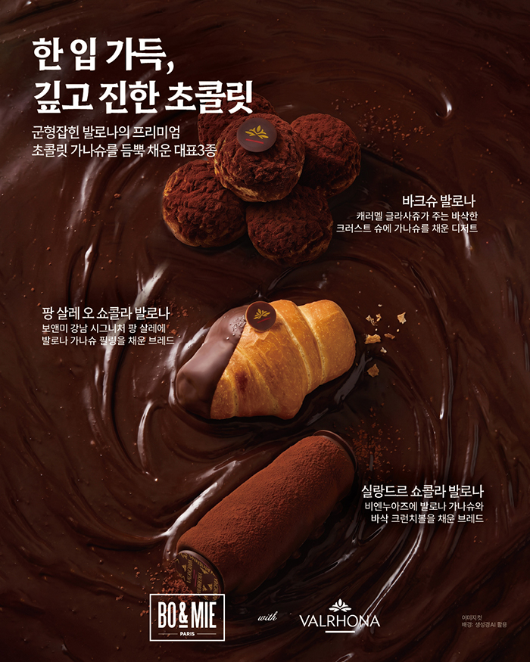

대표 제품은 ‘바크슈 발로나’, ‘살랑드르 쇼콜라 발로나’, ‘팡 살레 오 쇼콜라 발로나’ 등 3종이다. ‘바크슈 발로나’는 캐러멜 글라사주로 바삭함을 더한 프렌치 정통 슈에 발로나 가나슈를 가득 채워 바삭한 겉면과 부드러운 속의 대비를 살렸다. ‘살랑드르 쇼콜라 발로나’는 부드럽고 촉촉한 비엔누아즈 빵에 발로나 가나슈와 바삭한 크런치 볼을 더해 풍성한 식감을 구현했다. 보앤미의 시그니처 소금빵을 활용한 ‘팡 살레 오 쇼콜라 발로나’는 빵의 고소하고 짭짤한 맛에 가나슈의 진한 달콤함을 더한 것이 특징이다.

이 밖에도 홀 케이크, 마블 케이크, 크루아상, 페이스트리 등 발로나 초콜릿의 풍미를 다양한 방식으로 즐길 수 있는 제품을 선보인다. 신메뉴는 10월 16일부터 11월 12일까지 신세계백화점 강남점 지하 1층 스위트파크 내 팝업스토어와 보앤미 매장에서 판매한다.

신세계푸드 관계자는 “이번 협업은 프랑스 베이커리와 초콜릿을 대표하는 두 브랜드의 전문성을 바탕으로 보앤미의 인기 제품을 새롭게 선보인다는 데 의미가 있다”며 “앞으로도 재료와 맛, 식감의 조화를 살린 차별화된 메뉴로 베이커리·디저트를 즐기는 소비자들에게 새로운 경험을 제공할 것”이라고 말했다. <끝>

